Конспект непосредственно образовательной деятельности

для детей младшей группы

Образовательная область: художественно – эстетическое развитие

Тема: Подарок для любимых мамочек

Воспитатель: Евдокимова О.Ю., Васяк А.А.

Цель: воспитывать чувство любви и заботливое отношение к близким.

Задачи: - формировать представление о празднике мам и бабушек;

- упражнять в технике оригами

**Ход занятия**

- Дети, какое сейчас время года? (Весна)

- А какой праздник бывает весной? (Праздник мам, бабушек.. )

- Правильно! Праздник всех мам и бабушек, День 8 марта!

- Давайте поговорим с вами о самом близком человеке. Вы можете назвать его? (Это мама)

- Конечно, это мама!

- Вы все конечно очень сильно любите своих мам. Мамы у всех разные. У них разная внешность, разные имена. Но есть то, чем они похожи!

- Какие они, ваши мамы? (Красивые, добрые, ласковые, нежные, умные и т.д.)

- Вот какие замечательные мамы!

-Давайте сделаем для них подарок к празднику? (Да)

- Пусть это будет ваза с конфетами? (Да)

- Посмотрите, кто к нам пришел? («Волшебный квадратик»)

- И как всегда он пришел к нам не с пустыми руками. Сегодня он научит Вас делать из цветных бумажных квадратиков вот такие конфетки. Ваза у нас уже есть, посмотрите на нее (показываю лист ватмана с наклеенным на него силуэтом вазы для конфет).

- Садитесь за столы.

(Дети рассаживаются и пооперационно совместно с воспитателем выполняют поделку «конфетки»)

1.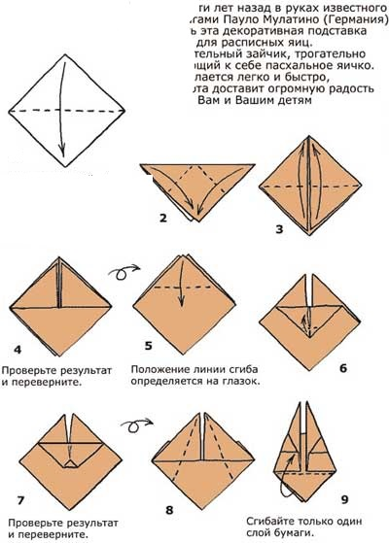 2. 

-А сейчас давайте разомнем наши уставшие пальчики.

Физкульт минутка

(пальчиковая игра «Детки»)

Раз-два-три-четыре-пять!

Будем пальчики считать –

Крепкие, дружные,

Все такие нужные…

(З. Александрова)

Поднять кисть правой (левой) руки вверх, широко развернуть пальцы. Поочередно сгибать их в кулачок, начиная с большого.

3. 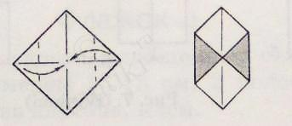 4. 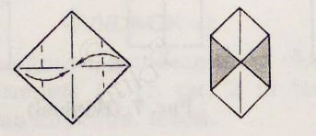

-У всех получились конфетки? (Да)

- Покажите друг другу свои конфетки и полюбуйтесь ими.

- А теперь нам осталось приклеить конфетки.

- Посмотрите, какой у нас получился подарок для наших любимых мам!

- Я думаю, они очень обрадуются! Молодцы!